**Күні: 29______Айы__11____ 2022__ж**

**Сыныбы:__4 “ Б”__________**

**Сабақтың тақырыбы: Достық**

**Сабақтың мақсаты:**

**Білімділік**:___ Достық сөзінің маңыздылығын түсіндіру. Достық, сыйластық туралы әңгімелету арқылы есте сақтау қабілеттерін және зейінін дамыту.Сыйластық,татулық туралы түсінігін кеңейту қамқорлық жасауға үйрету.

**Түзетушілік**: Оқушылардың сөздік қорын кеңейту,сөйлем құрау дағдыларын жетілдіру

**Тәрбиелік**:____Оқушыларды адамгершілікке,ұқыптылыққа ,жауапкершілікке тәрбиелеу.Табиғатты аялауға, сүюге тәрбиелеу, бір-бірін тыңдауға үйрету.

**Көрнекіліктер:**__Сызба суреттері, суреттер, түрлі-түсті қарындаштар.

**Әдіс-тәсіл: _____Сұрақ-жауап, әңгімелесу,баяндау**

**Сабақ барысы:**

**І.Ұйымдастыру кезеңі:**

- Балалармен сәлемдесу.

- Баланы сабаққа психологиялық-педагогикалық дайындау.

**ІІ.Жаңа сабақ:**____Достық.

**Бейнесабақ. Адал дос**______________________________________________

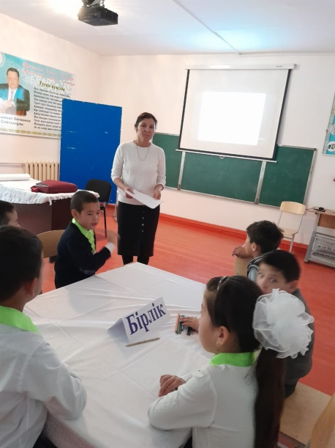

**Топтық жұмыс**

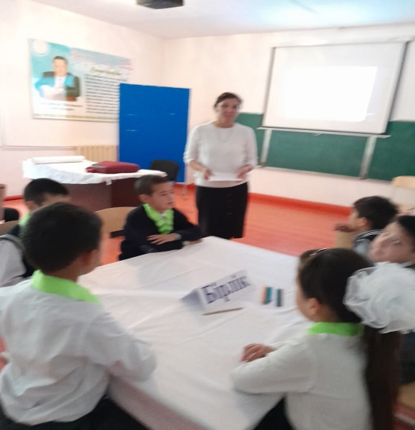

**1-топ**

**Мақалдың жалғасын тап.**

1._Күлме досыңа, .... ....

2.Дос жылатып айтар, .... .... ....

3.Досы көпті жау алмайды, ...... ...... .... ....

4.Дос басыңа қарайды, ..... ..... ......

5.Мың сомың болғанша , .... ..... ......

6.Досыңа өтірік айтпа, ... ... ...

7.Дос тұтқанды .....

8.Нағыз дос .......

**2-топ**

Сурет бойынша әңгімелеу.

Оқушылар сурет бойынша жаман жолдас ертегісін әңгімелейді

**Сергіту сәті**

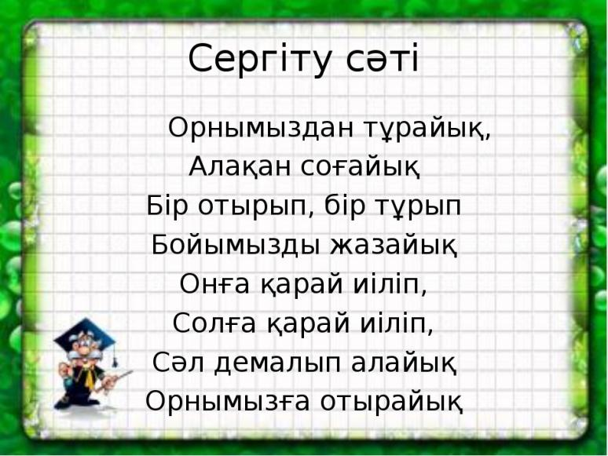

Жағдаят бойынша әңгімені жалғастыр.

1.Оқушылар жағдаят бойынша әңгімені жалғастырып айтады.

«Топтастыру » әдісі топтық жұмыс

“Менің достарым ” тақырыбында эссе жазу

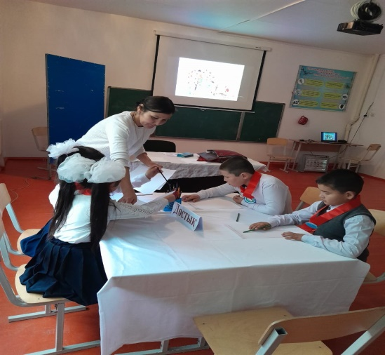

**III. Ұсақ қол моторикасын дамытуға арналған тапсырма**:

Жаттығулар жасату

**IV. Жеке танымдық іс-әрекет компонеттерін дамытуға арналған тапсырма:** “Менің достарым” тақырыбында әңгіме құрастыру. Менің достарым тақырыбында әңгіме құрайды.

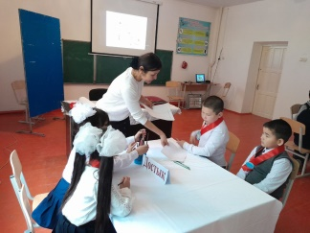

**V.Танымдық белсенділігін қалыптастыру бойынша тапсырма:**

**___Сурет салу,суреттегі кейіпкерлерді әңгімелейді.**

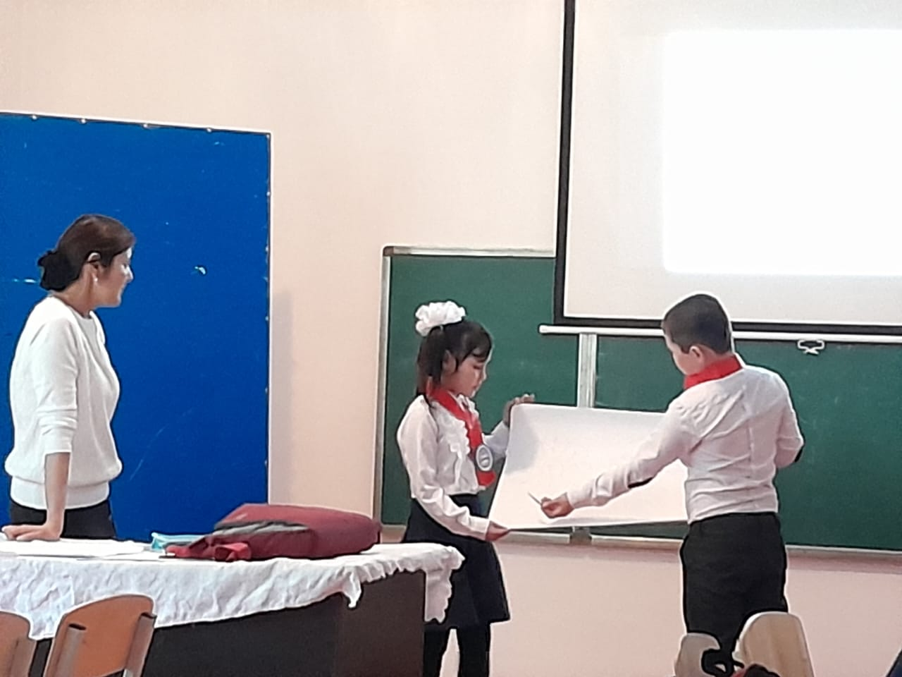

**VI.Cөздік қорын молайтуға арналған тапсырма: __**

**Мақал-мәтелдер айту, жағдаят бойынша әңгімелейді**

**VII. Бағалау: _Мадақтама сөздер арқылы бағалау**

**VIII. Қорытындылау:**

**Бүгінгі сабақта не туралы әңгімелестік ?**

**Бүгінгі сабақта не қызықты болды?**